Pressemitteilung

Laserline erweitert Firmenzentrale in Mülheim-Kärlich

Diodenlaserspezialist stärkt Forschung und Applikation

Mit dem am 16. Juni 2026 erfolgten Spatenstich zur umfassenden Erweiterung der Firmenzentrale in Mülheim-Kärlich bei Koblenz setzt Laserline ein Zeichen für den Innovationsstandort Deutschland: Inmitten eines herausfordernden wirtschaftlichen Umfelds wächst der international führende Spezialist für Industriediodenlaser kontinuierlich weiter und schreibt seine Erfolgsgeschichte unverändert fort.

Mülheim-Kärlich, 17.06.2026 – Das Bauvorhaben umfasst eine neue, zweigeschossige Halle mit rund 3.250 Quadratmetern Fläche sowie ein separates, zweigeschossiges Bürogebäude, das auf 1.300 Quadratmetern Platz für moderne Arbeitsplätze bietet. Mit dem Neubau ist eine strategische Optimierung der bestehenden Werksstrukturen verbunden: Die Applikationslabore, in denen kundenspezifische Prozesse und Materialzusammensetzungen erprobt werden, können durch die neuen Kapazitäten an einem Ort gebündelt werden. Dadurch werden in den Bestandsgebäuden wertvolle Flächen frei, die künftig der technologischen Grundlagenforschung und Entwicklung vorbehalten sind.

Konsequente Fortsetzung einer langfristigen Strategie

Die Erweiterung, durch die Forschung, Entwicklung und industrielle Anwendung künftig noch enger miteinander verzahnt werden, fügt sich nahtlos in die langfristige Wachstums- und Investitionsstrategie von Laserline. Ein Blick auf die Unternehmensgeschichte zeigt die Dynamik dieser Entwicklung: Nach dem Umzug vom Koblenzer Technologiezentrum nach Mülheim-Kärlich im Jahr 2002 startete das Unternehmen dort mit einer Betriebsfläche von insgesamt 2.500 Quadratmetern. Bis 2022 wuchs diese Fläche auf 10.500 Quadratmeter. Durch den aktuellen Neubau steigt die Gesamtfläche nun auf mehr als 15.000 Quadratmeter. Parallel dazu wuchs die Zahl der Beschäftigten von 35 im Jahr 2002 auf heute rund 440 weltweit, davon etwa 300 am deutschen Standort.

Die positive Dynamik dieser Erweiterung strahlt nicht zuletzt auch auf die Laserline Heimatregion Mayen-Koblenz aus. „Unsere Investition in den Ausbau der Firmenzentrale ist ein klares und überzeugtes Bekenntnis zu unseren Wurzeln und zu unseren Mitarbeitern“, erklärt Laserline Gründer Dr. Christoph Ullmann. Mitgründer Volker Krause ergänzt mit Blick auf die globale Marktpositionierung: „Wir wachsen stabil und schaffen mit den neuen Flächen die infrastrukturelle Basis, um unserem Anspruch als technologisch führender Anbieter von Industriediodenlasern dauerhaft gerecht zu werden und ein attraktiver, sicherer Arbeitgeber in der Region zu bleiben.“

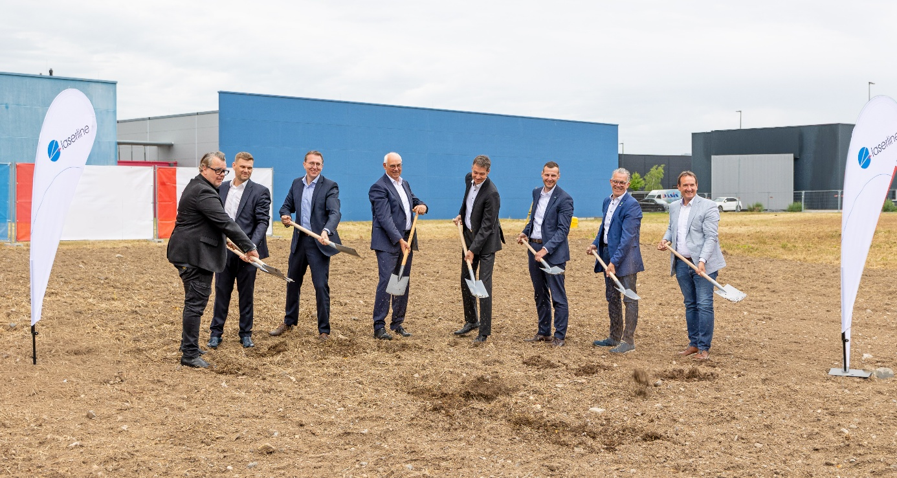
Bild 1: Spatenstich für die Erweiterung der Laserline Firmenzentrale, von links nach rechts: Jens Ternes (Ternes Architekten), Viktor Freund (Köster Bau), Dr. Claus Narr, Dr. Christoph Ullmann, Volker Krause, Dr. Alexander Arndt (alle Geschäftsführer Laserline), Gerd Harner (Bürgermeister Gemeinde Mülheim-Kärlich), Thomas Przybylla (Bürgermeister Verbandsgemeinde Weißenthurm). Bildquelle: Laserline

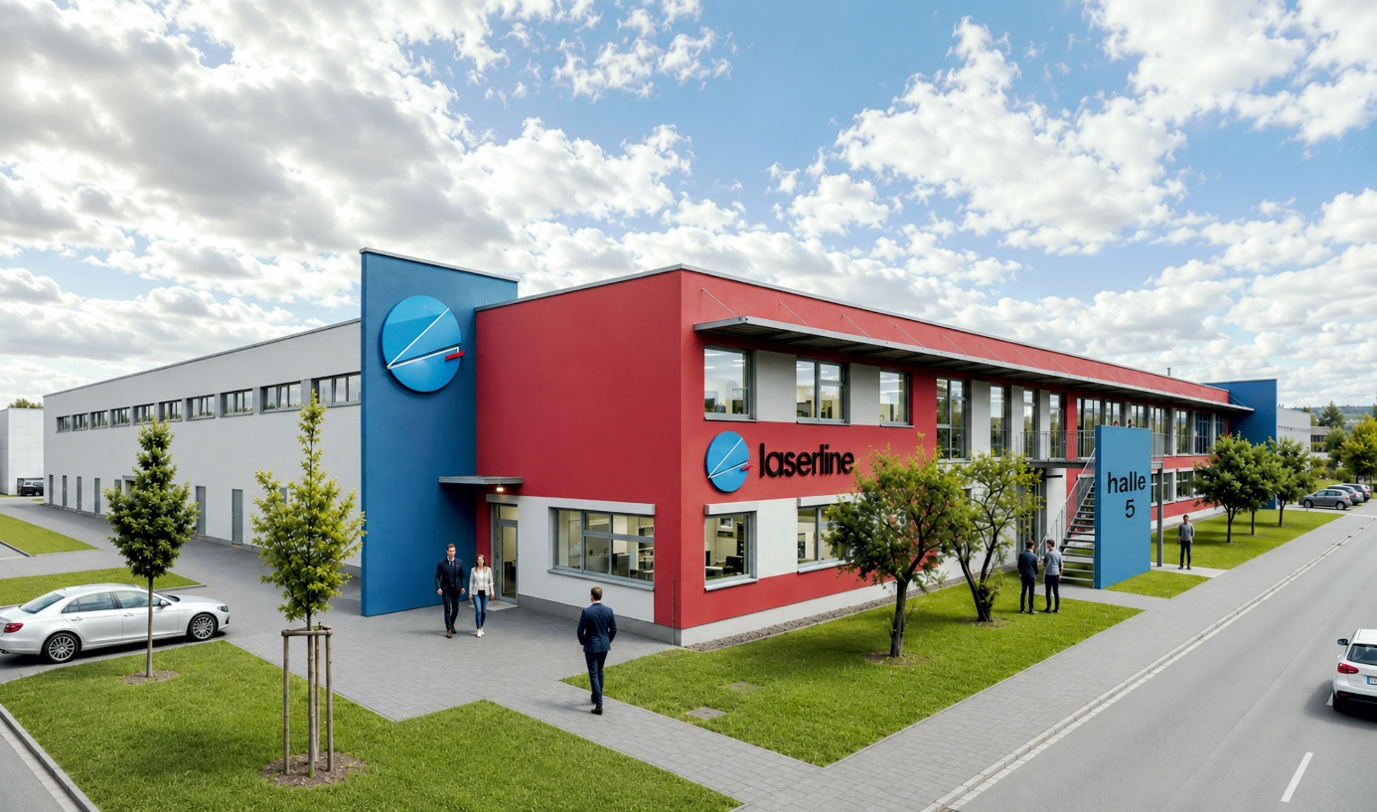
Bild 2: So soll die erweiterte Laserline Firmenzentrale künftig aussehen. Bildquelle: Ternes Architekten

Über Laserline:

Die Laserline GmbH mit Sitz in Mülheim-Kärlich bei Koblenz wurde 1997 gegründet. Das Unternehmen ist weltweit führend in der Entwicklung und Herstellung überaus effizienter, modular aufgebauter Diodenlasersysteme mit blauen und infraroten Wellenlängen. Laserline Hochleistungsdiodenlaser erreichen Ausgangsleistungen bis zu 60 kW und einen elektrischen Wirkungsgrad (WPE) von über 56 Prozent. Auf Basis jahrzehntelanger Erfahrung entwickelt Laserline kundenindividuelle Laserlösungen für industrielle Anwendungen – inklusive hochwertiger Strahlformungsoptiken zur Realisierung variabler Spotgeometrien – und hat sich international als verlässlicher Partner etabliert. Weltweit sind aktuell mehr als 8.500 Hochleistungsdiodenlaser von Laserline im Einsatz und stellen in unterschiedlichsten Prozessen und Anwendungen ihre Leistungsfähigkeit unter Beweis. Der Lasertechnikspezialist beschäftigt derzeit rund 440 Mitarbeiter und verfügt über internationale Niederlassungen in den USA, Mexiko, Brasilien, Japan, China, Südkorea und Indien. Weitere Infos unter www.laserline.com/de-int

Kontakt Unternehmen:  Laserline GmbH  Stefan Aust  Fraunhofer Straße  D-56218 Mülheim-Kärlich  Tel. +49 (0) 2630 964-1440  Fax +49 (0) 2630 964-1018  Stefan.Aust@laserline.com  www.laserline.com | Kontakt Agentur:  riba:businesstalk  Michael Beyrau  Klostergut Besselich  D-56182 Urbar/Koblenz  Tel. +49 (0)261-963 757-27  Fax +49 (0)261-963 757-11  mbeyrau@riba.eu  www.riba.eu

